Wykonaj poniższą kartę pracy:
- Pokoloruj nazwę państwa, z którego pochodzisz.
- W prawym górnym rogu namaluj flagę Polski.
- Pokoloruj godło Polski
- Znajdź na mapie stolicę Polski i podkreśl ją na czerwono.
- Odnajdź na mapie Wisłę i popraw ją na niebiesko.
- Pokoloruj na niebiesko Morze Bałtyckie.
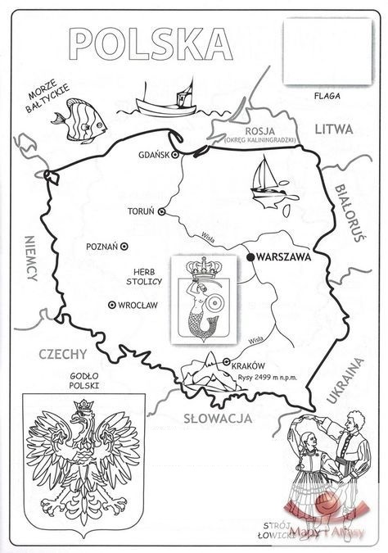
- Czerwoną kredką popraw granice Polski.

